Конспект занятия по ФЭМП для группы раннего возроста«Большой — маленький»
Предложить детям поиграть в игру.
Цель игры: обогащать словарный запас и навыки выразительной речи, упражнять в умении сравнивать два предмета по величине, обозначать результаты сравнения словами большой, маленький.

Задание 1
Задача - провести линии от шарика к зверюшке. Зайчику нужно дать маленькие шарики (он же сам тоже маленький), а мишке (он же больше, чем зайка) - большие шарики.
Можно немного усложнить задачу и рисовать "ниточки" у маленьких шариков одним цветом, а у больших - другим.
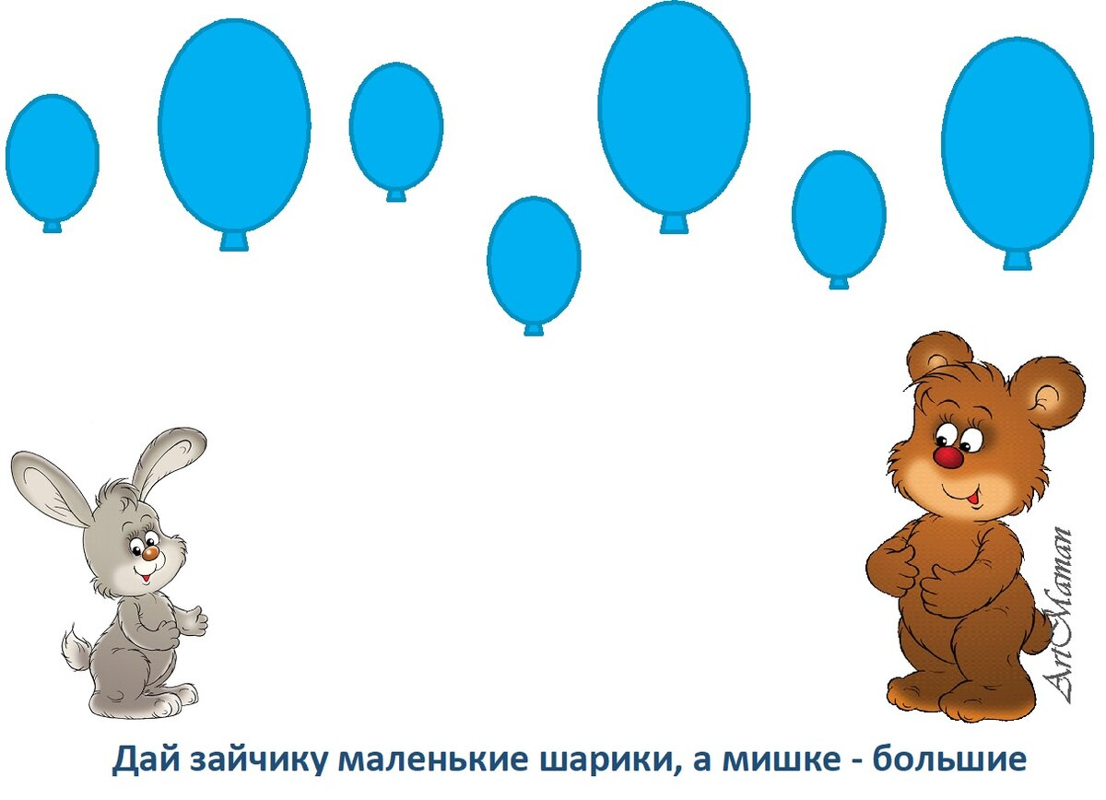
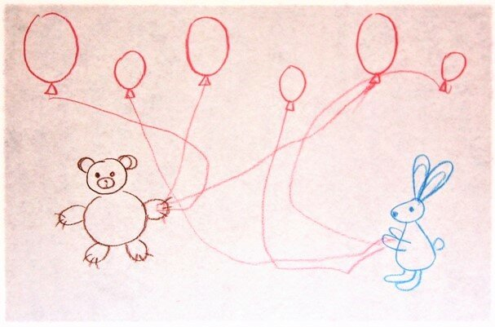

Задание 2
Усложняем первое задание - шарики стали разноцветные, но задание остается такое же - зайчику дать маленькие шарики, медвежонку - большие.
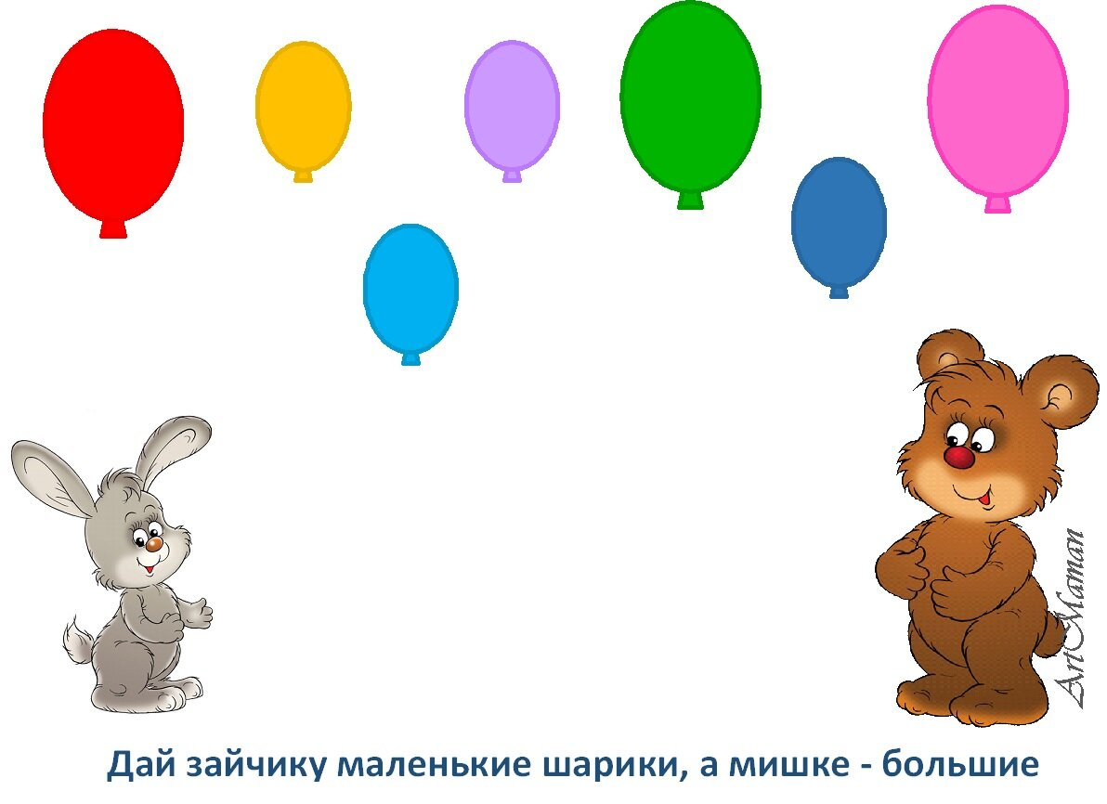

Задание 3
Собираем грибочки. Задача - разложить грибочки по корзиночкам: большие грибы в большую корзинку, а маленькие - в маленькую.
Точно также, как и в предыдущих заданиях, соединяем грибы и корзинки линиями. Можно взять разные карандаши и "собирать" большие грибы одним цветом, а маленькие - другим. Но можно этого и не делать, а рисовать все одним цветом.
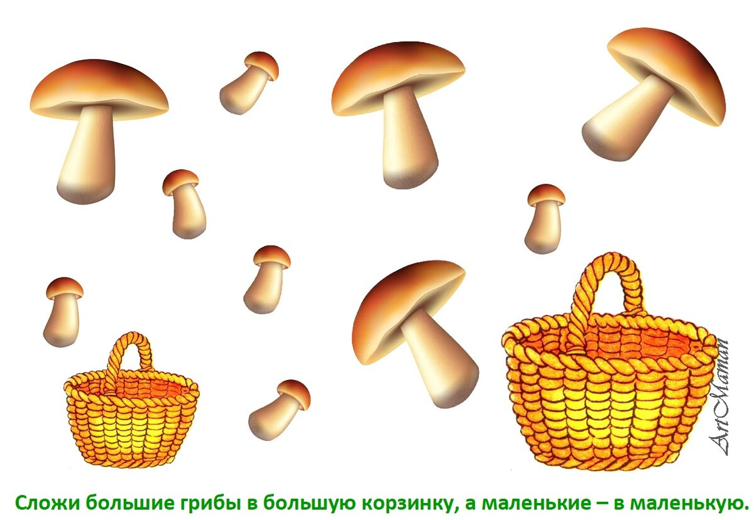

Задание 4
Теперь пойдем за ягодками. Соберем большие ягодки в большую чашечку, а маленькие - в маленькую.
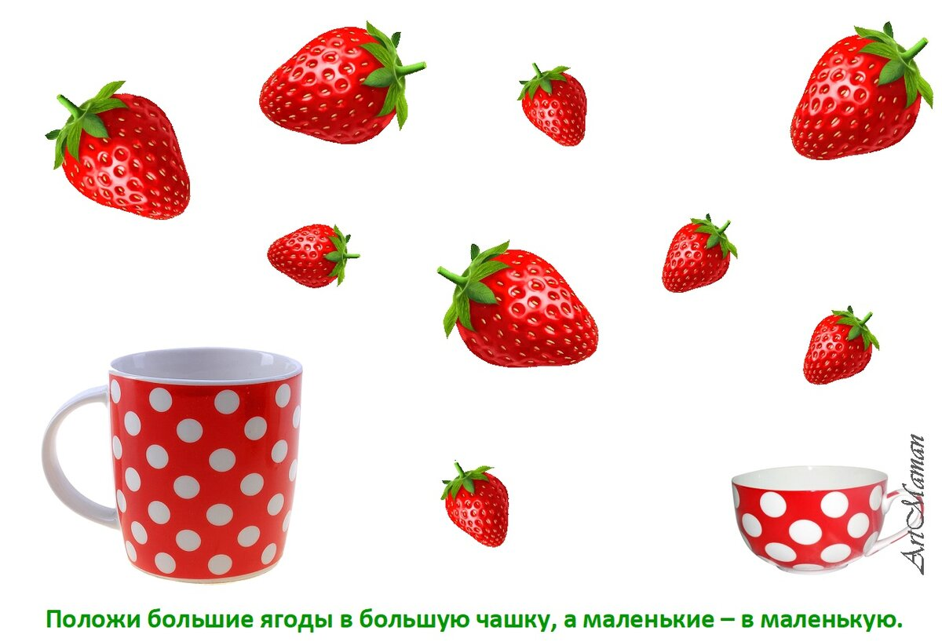

Задание 5
В огороде выросли овощи. Давай их соберем. Только нужно разложить по разным корзинкам большие и маленькие овощи. Положи все большие овощи в большую корзинку, а все маленькие - в маленькую.
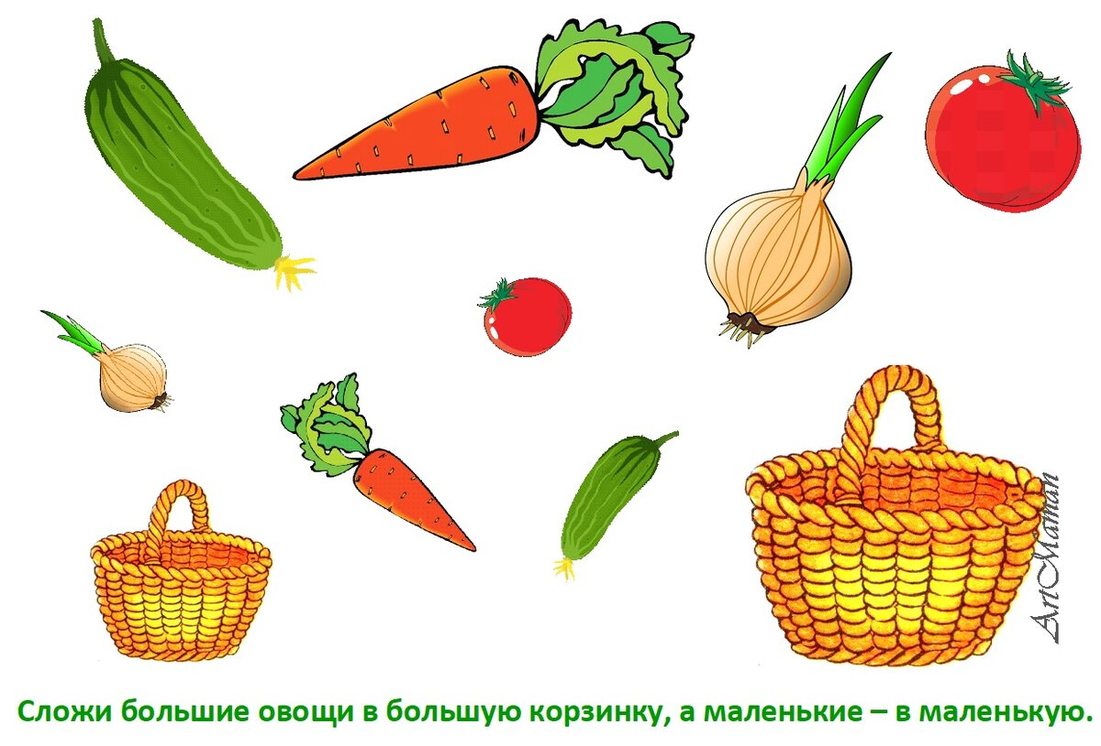

Задание 6
Помести больших рыбок в большой аквариум, а маленьких - в маленький аквариум.
Рисуем линии от рыбки к аквариуму.
